Karta pracy - pozalekcyjne zajęcia wychowawcze
NADCHODZI ZIMA

Karta pracy przeznaczona dla wychowanków grupy starszej i młodszej
Kompetencje kluczowe: Porozumiewanie się w języku ojczystym.

- Spójrz na poniższą tabelę. Zamaluj co drugą literę. Pozostałe litery utworzą hasło. Rozwiązanie zapisz w odpowiednim miejscu.

A | N | B | A | M | D | L | C | B
H | I | O | N | D | R | Z | E | I
W | Z | C | I | S | M | K | A | L

……………………………………………………………………………………………….

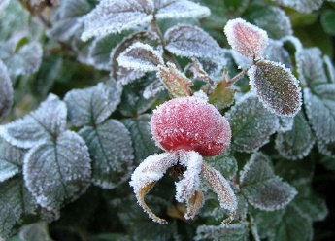
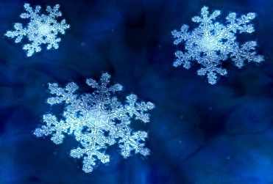
- Przyjrzyj się poniższym ilustracjom. Wybierz te, które są oznakami zimy i otocz je pętlą.
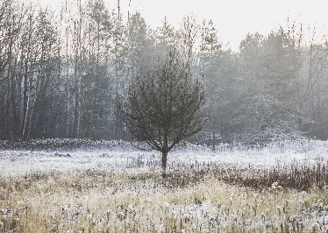
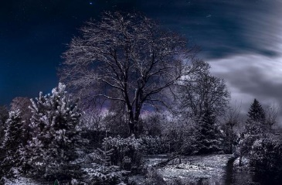
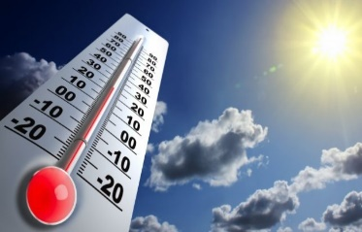
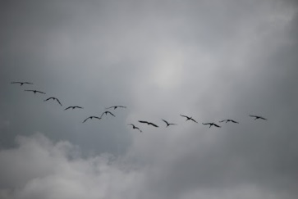
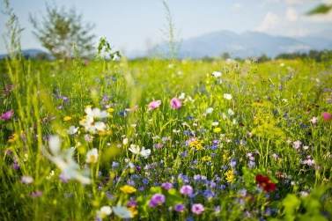
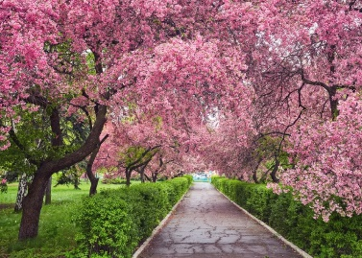
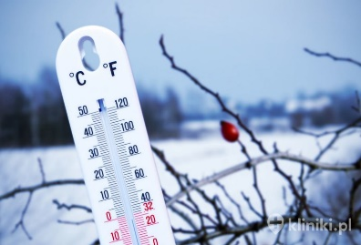
- Połącz ze sobą takie same śnieżynki.
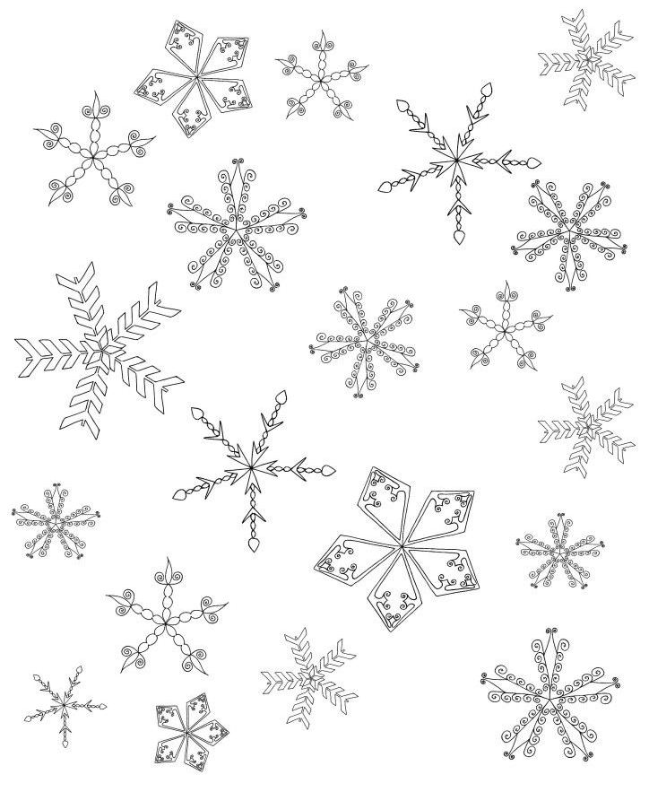

- Ułóż opowiadanie z rozsypanki wyrazowej. Ponumeruj zdania w odpowiedniej kolejności.

A dni stają się coraz krótsze.

To śnieg, z którego można ulepić bałwana.

Zima to pora roku, kiedy przyroda śpi.

Na dworze robi się coraz zimnej.

Z nieba pada biały puch, który iskrzy w promieniach słońca.

W lasach nie słychać ptaków, ponieważ niektóre z nich wyleciały do ciepłych krajów.

Odpowiedź do pierwszego zadania:
- Nadchodzi zima.
Odpowiedź do ostatniego zadania:
Zima to pora roku, kiedy przyroda śpi. W lasach nie słychać ptaków, ponieważ niektóre z nich wyleciały do ciepłych krajów. Na dworze robi się coraz zimnej. A dni stają się coraz krótsze. Z nieba pada biały puch, który iskrzy w promieniach słońca. To śnieg, z którego można ulepić bałwana.
Źródła:
http://wsse.krakow.pl/strona2/attachments/article/196/ZAGADKI%20O%20ZIMIE,%20ZDROWIU%20I%20HIGIENIE.pdf
https://nextews.com/images/2c/cf/2ccf19576ffe0ea3.jpg
https://i.wpimg.pl/550x0/i.wp.pl/a/f/jpeg/25549/mroz4_550.jpeg
https://lh3.googleusercontent.com/proxy/Vc6YWp5G39He23GJRZROprL0sjbpN7mkX7ckdBsnKBmkmYNvms9zZyg9Jag7eVNHkNdO0tX7R3OrwZApof_-F3yXrhJZcrX-JvKWQzsao_gcMZMgq1BQfgsFtSJE5dcZfF0
https://www.kliniki.pl/photos/65/niska-temperatura-pomoze-w-walce-z-nadwaga_64656.jpg
https://brzeg.pl/wp-content/uploads/2016/06/upal.jpg
https://catherinemgabrielle.files.wordpress.com/2017/01/c582c485ka05sygn.jpg
https://naukawpolsce.pap.pl/sites/default/files/styles/new_720_x_405/public/201712/29234904_29234859.jpg?h=6a4b49de&itok=YC_fURGY
https://i.pinimg.com/originals/da/57/8f/da578fddcb30658e1249a9f556514cc3.jpg

[dostęp: 01.12.2020 r.]

Opracowanie: Justyna Gruczek

